SMLOUVA O UBYTOVÁNÍ
uzavřená v souladu s ustanovením zákona č 89/2012 Sb.,
Občanský zákoník, ve znění pozdějších předpisů

SMLUVNÍ STRANY
Objednavatel : Chrudimská beseda — městské kulturní středisko Široká 85
537 0l Chrudim
Jejíž jménem jedná : Jiřím Kadeřávkem, ředitelem
(pro účely ubytování je jmenován zástupce — Gabriela Beranová, tel. 469 660 665)
IČO : 182745 DIČ:CZ0082745 Bankovní spojení : xxxxxxxxxxxxxxx
Zřizovací listina Usnesením zastupitelstva města Chrudim č. 64 ze dne 20. 9. 2004
Provozovatel: | Střední škola zemědělská a Vyšší odborná škola Chrudim  Poděbradova 842  537 60 Chrudim  Jejíž jménem jedná : Ing. Stanislavem Valáškem, ředitelem  IČO : 75075920  DIČ : CZ75075920
Bankovní spojení: xxxxxxxxxxxxxxxxxx
Zřizovací listina Pardubického kraje, č.j. KrÚ 3094/2014/11 OSK uzavírají v souladu s platnými právními předpisy níže uvedeného dne, měsíce a roku tuto smlouvu o ubytování.
Kontaktní osoba pro účely ubytování:xxxxxxxxxxxxxxxxxxxxxxxxxxxxxxxxxx
II.

PŘEDMĚT PLNĚNÍ
l . Provozovatel zajistí ubytování ve standardní kvalitě na základě Vaší objednávky ze dne 31. března 2017 účastníkům akce (66. loutkářská Chrudim) v požadovaném termínu, a to od 30. června 2017 do 7. července 2017 tj. 7 nocí v počtu 1 14 lůžek. Tato objednávka je nedílnou součástí smlouvy a tvoří přílohu č. I této smlouvy.
- Objednatel dodá před zahájením 66. loutkářské Chrudimi jmenný seznam účastníků, kde bude uvedeno příjmení, jméno, počet nocí, datum příjezdu a odjezdu.
- Vlastní ubytování bude zahájeno v úterý 30. 6. 2017 od 16:00 hodin a ukončeno v úterý 7. 7. 2017 do 10:00 hodin.
- Služba na recepci DM bude zajištěna od úterý 30. 6. 2017 od 16:00 hodin do úterý 7. 7. 2017 do 10:00 hodin formou nepřetržitého provozu.
5. Případné zaviněné škody na zařízení prokazatelně způsobené účastníky budou vymáhány podle obecných právních předpisů ČR na objednavateli.
III.
CENA
l . Cena je smluvní. Za 1 lůžko a den bude činit 230,-- Kč včetně DPH 15%.
- Objednavatel uhradí do 20. 6. 2017 za poskytnuté služby zálohu v celkové výši 80.000,-- Kč na číslo účtu 107- 4508260207/0100. Doplatek vyfakturované částky uhradí objednavatel do 14 dnů ode dne jejího doručení objednateli,
- Nebude-li včas (tj. do 20. června 2017) poukázána záloha ve výši 80.000,-- Kč, bude od smlouvy odstoupeno.
IV.

SMLUVNÍ POKUTY
l . V případě prodlení objednatele se zaplacením ceny za ubytování má provozovatel právo požadovat zaplacení smluvní pokuty ve výši 0,1 % z nezaplacené částky za každý den prodlení.
2. Právo na náhradu škody není zaplacením smluvní pokuty dotčeno.

V.

ODSTOUPENÍ 0D SMLOUVY
l . Každá ze smluvních stran má právo od této smlouvy odstoupit, jestliže došlo k podstatnému porušení povinností druhou smluvní stranou.

VI.

ZÁVĚREČNÁ USTANOVENÍ
l . Veškeré změny ve smlouvě mohou být učiněny pouze formou písemných, vzestupně číslovaných dodatků odsouhlasených oběma smluvními stranami
- Smluvní strany jsou povinny si vzájemně oznamovat veškeré změny údajů, jež mají nebo by mohly mít vliv na plnění povinností z této smlouvy vyplývajících.
- Práva a povinnosti smluvních stran touto smlouvou neupravené se řídí příslušnými ustanoveními Občanského zákoníku.
- Smlouva se uzavírá ve dvou vyhotoveních s platností origináálu, z nichž každá smluvní strana obdrží jeden výtisk.
- Smlouva nabývá platnosti a účinnosti dnem podpisu oprávněných zástupců obou stran.

V Chrudimi dne 7. 4. 2017
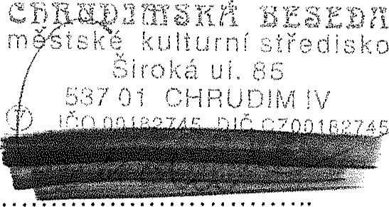
objednavatel 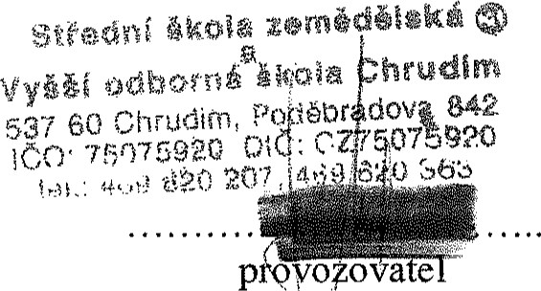
p
avo?o

